Конфликт: причины, источники и стадии развития

Конфликт: причины, источники и стадии развития

Изучите материал главы курса
Конфликт – практически неизбежная часть любых отношений между людьми. И деловые отношения – не исключение.
Если конфликт идет по деструктивному пути, это не только ухудшает отношения в рабочем коллективе, но и, как следствие, способствует снижению эффективности деятельности подразделения или компании в целом.
Конструктивный же путь разрешения возникших разногласий помогает развиваться и трудовому коллективу, и компании в целом, дает новые точки роста. Поэтому так важно не пускать конфликты на самотек, а осознанно управлять их течением.
Позиция руководителя в этом вопросе отличается от позиции рядового сотрудника тем, что его задача – не только эффективно преодолевать конфликтные ситуации в его отношениях с другими людьми. Он не должен проходить мимо и тех конфликтов, которые происходят в его подразделении, компании, даже если они напрямую его не касаются.
Руководитель выступает в некотором роде в роли посредника при разрешении разногласий, к нему часто обращаются с просьбой «рассудить» конфликтующих. Чтобы сделать это грамотно, важно уметь анализировать конфликт, видеть его суть, понимать позиции сторон.
Этим вопросам и посвящен данный курс.
Технологии управления конфликтами довольно универсальны, потому, читая о них, важно сразу пробовать применять их на практике, и не только в деловой сфере.

Понятие конфликта
Конфликт (от лат. conflictus - столкновение):
- столкновение противоположных интересов, взглядов, стремлений;
- противостояние, связанное с острыми отрицательными эмоциональными переживаниями.

Основными признаками конфликта являются:
- наличие двух противоречащих друг другу интересов;
- наличие участников - выразителей конфликта;
- активность, направленная на преодоление или фиксацию противоречия.
Управление конфликтом является одной из важнейших функций руководителя.

Руководитель в центре конфликта
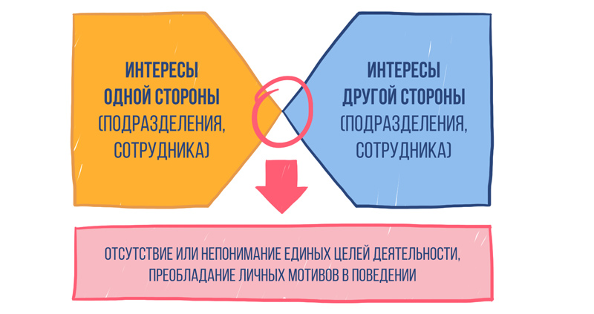
Управление конфликтными ситуациями необходимо при следующих обстоятельствах:
- решения связаны с риском;
- требуются организационные перемены;
- внедряются инновационные технологии.
В особо сложных случаях для разрешения конфликтов привлекают специалиста – конфликт-менеджера.

Типы конфликтов
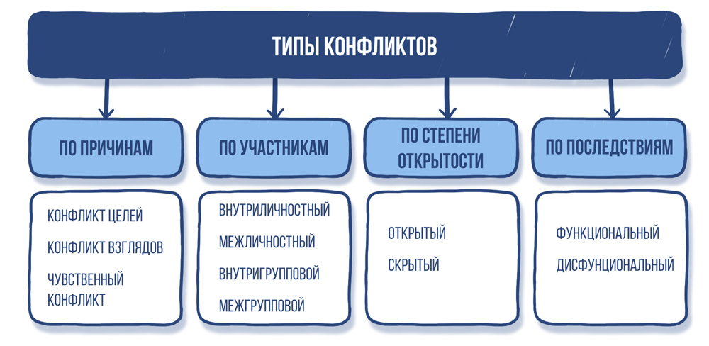

Причины конфликтов
С точки зрения причин конфликтной ситуации, выделяется три типа конфликтов:

1. Конфликт целей
Это ситуация, когда стороны по-разному видят цели деятельности и в связи с этим отстаивают различные интересы. Именно с такими конфликтами чаще всего приходится встречаться руководителю.
ПРИМЕР
Обычно в организационных структурах по мере их роста и развития наблюдается процесс специализации, т. е. деятельности в какой-либо узкой сфере.
В результате прежние структурные подразделения делятся на более мелкие специализированные единицы. Это увеличивает вероятность конфликтов, которые происходят потому, что такие структуры сами формулируют свои цели и могут уделять большее внимание их достижению, нежели выполнению целей всей организации.
В случае конфликта целей важно:
- проанализировать цели обеих сторон;
- определить приоритетность (важность) вопроса для сторон;
- определить тип поведения каждой стороны в конфликтной ситуации.

2. Конфликт во взглядах
Это ситуация противоречия во взглядах, идеях и мыслях по решаемой проблеме. Разрешение таких конфликтов требует большего времени, чем разрешение конфликтов, связанных с противоречием целей.
ПРИМЕР
Высокообразованный персонал отдела исследований и разработок ценит свободу и независимость. Если же их начальник считает необходимым пристально следить за работой своих подчиненных, различия в ценностях, вероятно, вызовут конфликт.

3. Эмоциональный конфликт
Может зародиться в ситуации, когда у участников различны чувства и эмоции, лежащие в основе их отношений друг с другом как личностей.
В этом случае люди просто вызывают друг у друга раздражение стилем своего поведения, ведения дел, общения.
Такие конфликты труднее всего поддаются разрешению, так как в их основе лежат причины, связанные с особенностями личности.
Что может разрешить их?
- Соперники перестают видеть друг в друге соперников (например, одна сторона теряет интерес к объекту).
- Стороны идут на уступки.
- У сторон истощаются ресурсы.
- Появляется третья сторона, которая создает перевес одной из сторон.
- Одна из сторон полностью поражена.
Разрешение конфликтной ситуации состоит в правильной оценке причин ее возникновения, анализе и принятии решения о своих действиях, направленных на урегулирование разногласий.
ПРАКТИКУМ
Отнесите описанные ниже конфликты к одному из типов с точки зрения причин возникновения (конфликт целей, конфликт интересов, эмоциональный конфликт)
- В отдел, где работает Анна, приняли новую сотрудницу Елену. Как оказалось, девушки уже знакомы, раньше они работали в одной компании в соседних отделах. Хоть это было и достаточно давно, у Анны остались не самые лучшие воспоминания о взаимодействии с Еленой: их отделы в некотором смысле конкурировали, и у Анны с Еленой не раз случались разговоры на повышенных тонах. Теперь Анну попросили «побыть наставником для новенькой» и рассказать ей обо всех деталях работы, но Анна избегает этой роли и отвечает отказом на все просьбы Елены помочь.
- В компании «Дельта» возник межгрупповой конфликт между двумя подразделениями. Отдел контроля качества постоянно пишет служебные записки директору о том, что клиенты недовольны обслуживанием, потому что им не уделяется достаточно времени. В свою очередь отдел продаж пишет служебные записки, в которых жалуется на медленную работу операторов, а значит, невозможность привлекать новых клиентов.
- Программист Сергей уверен, что он должен предельно полно и качественно выполнять свою работу. Если клиент замечает какие-то проблемы в программе даже после окончания срока договора, Сергей старается их исправить, выезжает к клиенту, считая, что это его долг. Его руководитель Юрий уверен, что главное – четко придерживаться договора. Его позиция: «Если они не обнаружили ошибку сразу, то это уже их проблемы, пусть платят отдельно, мы свои обязательства по договору выполнили». В итоге между Сергеем и Юрием постоянно возникают конфликты относительно рациональной траты рабочего времени.

Конфликтогены
Конфликтогеном может являться любой предмет, идея, элемент поведения, установка, слова, действия, способные привести к возникновению конфликтной ситуации и перерастанию ее в конфликт.
Тем не менее можно говорить о нескольких типичных видах конфликтогенов, которые мы рассмотрим в этом разделе.
Позиция руководителя отличается тем, что ему приходится решать две противоположные по своей направленности стратегические задачи: развивать организацию и сохранять ее устойчивость (стабильность). Именно такая противоречивость позиции - один из главных объективных конфликтогенов в организации. Для устойчивости компании и отношений внутри нее нужны стабильность и минимум риска, а для развития необходимо внедрять инновации, что неизбежно связано с высокими рисками и вероятностью конфликтов.
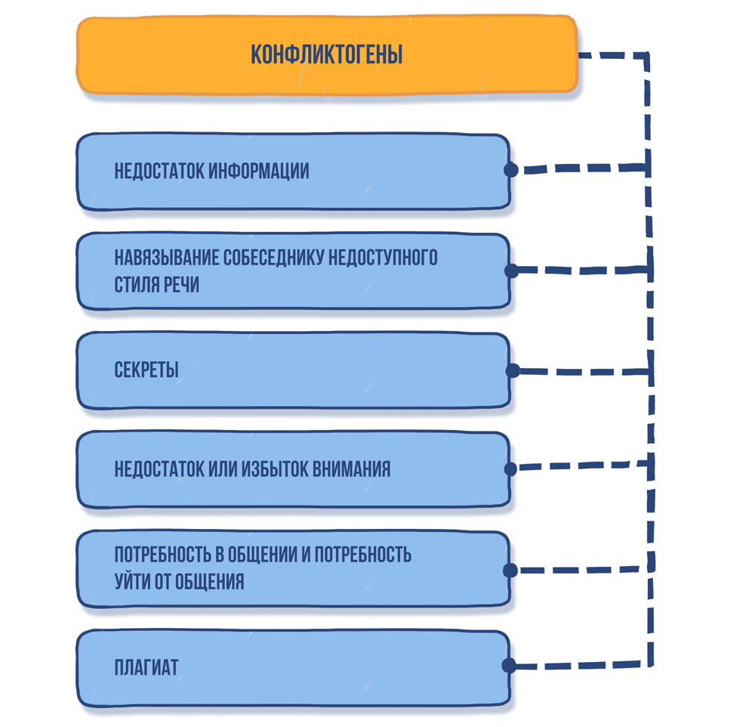
Недостаток информации. Человек ощущает себя некомфортно, если испытывает недостаток информации о ситуации, к которой он причастен. Таким образом, самые очевидные конфликтогены — сокрытие информации и прямой обман.
Навязывание собеседнику недоступного стиля речи. Использование множества терминов, особенно в общении с человеком, не связанным с данной сферой деятельности, повышает напряжение. Это связано и с тем, что возникает объективное непонимание, и с тем, что человек начинает ощущать себя «недостаточно образованным», «недостаточно компетентным».
Секреты. Особая «таинственность», часто проявляющаяся в дружеском общении на рабочем месте (перешептывания, переглядывания, смешки). Окружающие делают вывод, что этих коллег связывает некая тайна, что они смеются над другими, что-то замышляют или что они являются лицами, приближенными к начальству.
Недостаток или избыток внимания. Потребность во внимании проявляется у разных людей по-разному. У некоторых — это желание сконцентрировать на себе внимание окружающих, у других, наоборот, быть в тени и не привлекать к себе внимания.
Потребность в общении и потребность уйти от общения. Конфликтогеном может стать излишнее стремление навязать свое общество. Но точно так же конфликтную ситуацию провоцирует отсутствие отклика на просьбу пообщаться.
Плагиат является острым конфликтогеном не только в литературном творчестве или в науке, но и в устной речи.
Потребность в обвинении, в поиске виноватого («козла отпущения») — это фрустрирующая потребность человека в психологической безопасности, защищенности. Обвинение выдвигается почти всегда исключительно с позиции «сверху»; оно санкционирует наказание и основывается на негативной оценке.

Рекомендации
Основные правила работы с конфликтогенами
- Узнавайте конфликтогены «в лицо».
- Учитесь понимать потребности человека.
- Помните, что ограничить воздействие конфликтогенов гораздо легче, если их вовремя обнаружить.
- Старайтесь в общении действовать по принципу «Если не я, то кто же?». Это будет способствовать ограничению влияния разрушительных конфликтогенов.
- Стремитесь к ясности высказываний, недвусмысленности и информативности.
- Не жалейте сил для создания вокруг себя атмосферы психологического комфорта и общности людей.

Стадии развития конфликта
Этапы конфликта отражают существенные моменты, характеризующие развитие конфликта от его начала до завершения:
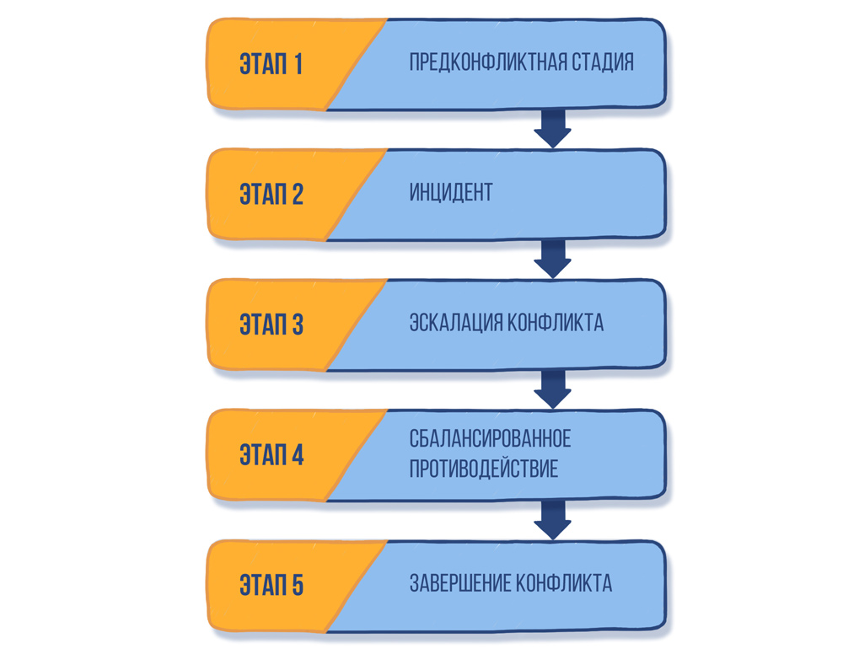
Кроме того, этапы развития конфликта принято делить на конструктивную и деструктивную фазы.
Конструктивная фаза конфликта характеризуется осознанием оппонентами цели, объекта конфликта, средств достижения цели, правильной оценкой собственного состояния, возможностей и способностью на объективную оценку состояния и реакций оппонента.
Для этой стадии характерно:
- Осознание сторонами своих интересов.
- Осознание законности и правоты своих притязаний.
- Инцидент – открытое вступление в конфликт, проявление вражды. Первая попытка урегулирования конфликта. Применяется управленческое воздействие.
- В случае неудачи конфликт углубляется и обрастает новыми претензиями, отражающими интересы других участников и противоречия между ними. Все это растет как снежный ком.
- Конфликт необходимо ввести в конструктивные рамки: принять правила процедуры, которые признаются обеими сторонами, или обратиться за помощью к авторитетной стороне - арбитру.
Деструктивная фаза конфликта начинается тогда, когда взаимная неудовлетворенность оппонентов друг другом, способом решения проблем превышают некий критический порог, и совместная деятельность становится неуправляемой.
Эта фаза может быть разбита на две стадии.
Первая стадия деструктивной фазы характеризуется:
- стремлением завысить свои возможности и занизить возможности оппонента, самоутвердиться за его счет;
- необоснованностью критических замечаний, пренебрежительными репликами, жестами, взглядами в его адрес.
Вторая стадия деструктивной фазы конфликта характеризуется:
- повышением активности оппонентов при резком ослаблении самоконтроля;
- нарушением обратной связи;
- уходом от проблем, предмета спора и переходом на взаимные оскорбления.
На этом этапе участники конфликта не могут вернуться в конструктивную фазу, процесс становится неуправляемым и необратимым.
Если не удается разрешить конфликт, возможны следующие варианты:
- Переход конфликта в антагонизм.
- Частичное разрешение конфликта.
- Постконфликт. Возможен в том случае, когда конфликт решен нахождением временного компромисса, но причины не устранены.

Интенсивность конфликта на каждой из его фаз
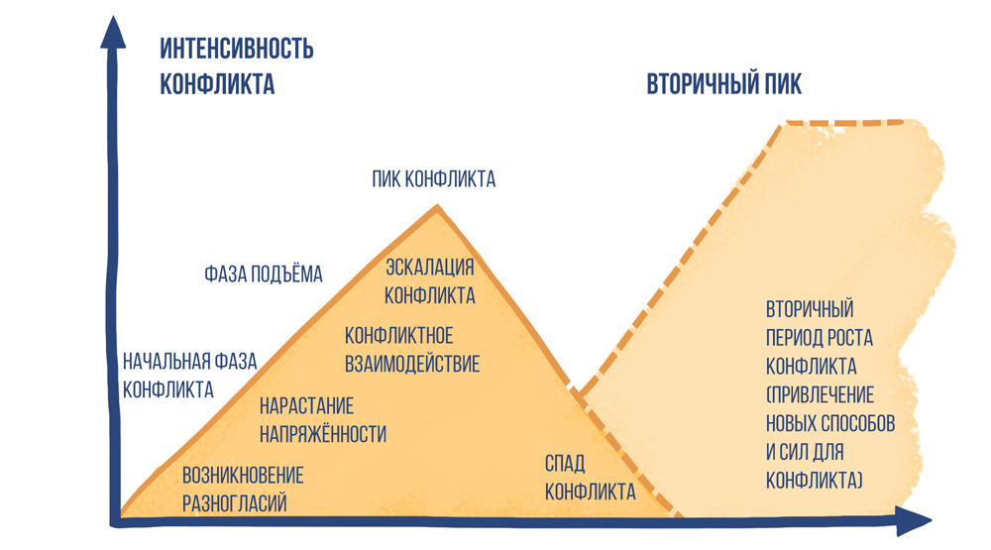

Позитивные и деструктивные функции конфликта
Конструктивная функция - предотвращение застоя, инициация нововведений и развития (появление новых целей, норм, ценностей).
Конфликт, обнаруживая и устраняя объективные противоречия, существующие между членами коллектива, способствует стабилизации группы.
Деструктивная функция конфликта выражается в нарушении системы взаимодействия, ослаблении ценностно-ориентационного единства и сплоченности коллектива, а значит, и снижении эффективности функционирования группы в целом.
Обычно конфликт несет в себе как конструктивные, так и деструктивные стороны, по мере развития конфликта те или иные стороны могут преобладать. Оценивают конфликт по преобладанию той или иной функции.

Типы функций конфликтов по их направленности и последствиям
Функции конфликта | Позитивные | Негативные
Интеграция персонала | Разрядка напряженности в межличностных и межгрупповых отношениях  Согласование коллективных и индивидуальных интересов  Образование формальных и неформальных групп  Углубление общих интересов | Ослабление единства коллектива  Нарушение баланса интересов между личностями и группой  Проявление недобросовестного отношения к делу и стремления к выгоде для себя за счет других  Потворство эгоизму, своеволию, анархии
Активизация социальных связей | Повышение динамичности и мобильности во взаимодействии сотрудников  Рост согласованности в достижении целей | Несогласованность в действиях людей, занятых общим делом  Снижение заинтересованности в общем успехе
Сигнализация об очагах напряженности | Выявление существующих трудностей и стимулирование работы | Резкое выражение недовольства действиями администрации  Нарастание неудовлетворенности трудом
Инновация, содействие творческой инициативе | Повышение активности и мотивации к работе  Стимулирование роста квалификации, содействие творчеству, инновациям | Создание дополнительных помех трудовой и социальной активности  Подавление делового настроя  Уход от альтернативных решений
Трансформация деловых отношений | Создание благоприятного социально-психологического климата  Повышение уровня взаимного доверия | Ухудшение психологической атмосферы  Усложнение процесса восстановления деловых отношений и партнерского сотрудничества
Информация об организации и персонале | Повышение уровня осведомленности работников о положении дел в организации  Поиск возможностей для нахождения общего языка | Усиление недружественного поведения  Уклонение от сотрудничества  Преграды диалогу, обмену мнениями
Профилактика противоборств | Урегулирование разногласий на взаимной основе  Ослабление конфронтации | Нагнетание напряженности и враждебности, уклонение от примирительных процедур

